# Análises Exploratórias - *Dor lombar e ganho de peso na gestação*

### Prof. Patricia Colombo

## Pacotes

## Carregar os dados

dados_pat_colombo <- read_excel("dados_pat_colombo.xlsx")

## Filtra as linhas com apenas as observações

df <- dados_pat_colombo[1:53,]

## Ajusta as variáveis

df <-   
 df |>   
 mutate(  
 score_dor = as.numeric(score_dor),  
 imc_pre_gestacional = as.numeric(imc_pre_gestacional),  
 imc_pos_gestacional = as.numeric(imc_pos_gestacional),  
 'estado_conjugal_com _1_sem_2' = as.factor('estado_conjugal_com _1_sem_2'),  
 renda = as.factor(renda),  
 uso_medicamento_sim_1_n_2 = as.factor(uso_medicamento_sim_1_n_2),  
 tabaco_sim_1_n_2 = as.factor(tabaco_sim_1_n_2),  
 atvfisica_sim_1_n_2 = as.factor(atvfisica_sim_1_n_2)  
 ) |>  
 as.data.frame()

## Resumo dos dados

### Tipos de variáveis

glimpse(df)

## Rows: 53  
## Columns: 37  
## $ id <chr> "T.S", "C.F", "J.S", "C. F", "K.C.S", "…  
## $ idade <dbl> 29, 19, 35, 29, 21, 38, 38, 30, 29, 26,…  
## $ estatura <dbl> 1.73, 1.70, 1.69, 1.65, 1.60, 1.60, 1.6…  
## $ imc_pre_gestacional <dbl> 23.4, 18.0, 30.1, 21.3, 15.6, 23.4, 19.…  
## $ imc_pos_gestacional <dbl> 27.7, 25.3, 33.3, 25.0, 22.7, 30.9, 23.…  
## $ peso_pre_gestacional <dbl> 70, 52, 86, 58, 40, 60, 49, 50, 70, 49,…  
## $ idade_gestacional_1 <dbl> 12, 7, 16, 10, 12, 12, 12, 14, 12, 12, …  
## $ peso_1 <dbl> 73, 56, 87, 60, 42, 63, 52, 55, 70, 50,…  
## $ idade_gestacional_2 <dbl> 16, 12, 20, 14, 18, 18, 16, 18, 16, 16,…  
## $ peso_2 <dbl> 75, 59, 88, 63, 44, 65, 53, 65, 72, 52,…  
## $ idade_gestacional_3 <dbl> 20, 18, 28, 18, 22, 22, 20, 22, 24, 20,…  
## $ peso_3 <dbl> 76, 61, 90, 64, 46, 69, 54, 70, 74, 53,…  
## $ idade_gestacional_4 <dbl> 24, 24, 34, 22, 28, 26, 26, 24, 28, 25,…  
## $ peso_4 <dbl> 79, 67, 92, 65, 50, 73, 55, 78, 76, 55,…  
## $ idade_gestacional_5 <dbl> 32, 28, 36, 30, 32, 33, 32, 30, 32, 30,…  
## $ peso_5 <dbl> 80, 70, 94, 66, 54, 77, 58, 80, 77, 56,…  
## $ idade_gestacional_6 <dbl> 36, 32, 38, 36, 37, 37, 36, 36, 36, 35,…  
## $ peso_6 <dbl> 83.0, 73.0, 95.0, 68.0, 58.0, 79.0, 61.…  
## $ ganho_peso_gestacional <dbl> 18.50, 40.30, 10.00, 17.20, 45.00, 31.6…  
## $ `estado_conjugal_com _1_sem_2` <fct> estado_conjugal_com _1_sem_2, estado_co…  
## $ idade_gestacional_parto <dbl> 38, 37, 39, 38, 39, 41, 37, 40, 39, 38,…  
## $ profissao <chr> "cabeleireira", "lar", "lar", "aux, esc…  
## $ renda <fct> 2, 2, 2, 2, 1, 2, 2, 1, 2, 2, 1, 2, 1, …  
## $ uso_medicamento_sim_1_n_2 <fct> 2, 2, 2, 2, 2, 2, 2, 2, 2, 2, 2, 2, 2, …  
## $ tabaco_sim_1_n_2 <fct> 2, 2, 2, 2, 2, 2, 2, 1, 2, 2, 2, 2, 2, …  
## $ atvfisica_sim_1_n_2 <fct> 2, 2, 2, 2, 1, 2, 1, 2, 2, 1, 1, 2, 2, …  
## $ tempo_atividade_minutos <chr> NA, NA, NA, NA, "60 minutos", NA, "120 …  
## $ qual_atividade <chr> NA, NA, NA, NA, "caminhada 3x", NA, "na…  
## $ numeros_gestacoes <dbl> 4, 2, 4, 1, 2, 2, 1, 12, 2, 1, 3, 1, 1,…  
## $ quantos_abortos <dbl> 1, 0, 1, 0, 0, 0, 0, 2, 0, 0, 0, 0, 0, …  
## $ quantos_partos <dbl> 3, 2, 3, 1, 2, 2, 1, 10, 2, 1, 3, 1, 1,…  
## $ tipo_parto <chr> "2V 1 C", "V", "C", "V", "V", "V", "V",…  
## $ peso_nascer <chr> "3120", "3140", "3810", "3500", "3000",…  
## $ local_dor <chr> "lombar", "lombar", "lombar", "lombar",…  
## $ tipo_dor <chr> "p", "p", "p", "p", "p", "p", "p", "p",…  
## $ score_dor <dbl> 8, 9, 7, 5, 6, 7, 5, 7, 5, 4, 3, 6, 6, …  
## $ classificacao <chr> "grave", "grave", "moderado", "moderado…

### Análise descritiva

skimr::skim_without_charts(df)

|  |  |
| --- | --- |
| Name | df |
| Number of rows | 53 |
| Number of columns | 37 |
| _______________________ |  |
| Column type frequency: |  |
| character | 9 |
| factor | 5 |
| numeric | 23 |
| ________________________ |  |
| Group variables | None |

Data summary

**Variable type: character**

| skim_variable | n_missing | complete_rate | min | max | empty | n_unique | whitespace |
| --- | --- | --- | --- | --- | --- | --- | --- |
| id | 0 | 1.00 | 3 | 8 | 0 | 53 | 0 |
| profissao | 0 | 1.00 | 3 | 15 | 0 | 23 | 0 |
| tempo_atividade_minutos | 39 | 0.26 | 9 | 14 | 0 | 6 | 0 |
| qual_atividade | 39 | 0.26 | 7 | 17 | 0 | 9 | 0 |
| tipo_parto | 0 | 1.00 | 1 | 6 | 0 | 5 | 0 |
| peso_nascer | 0 | 1.00 | 4 | 4 | 0 | 39 | 0 |
| local_dor | 0 | 1.00 | 6 | 7 | 0 | 2 | 0 |
| tipo_dor | 12 | 0.77 | 1 | 1 | 0 | 1 | 0 |
| classificacao | 0 | 1.00 | 5 | 8 | 0 | 3 | 0 |

**Variable type: factor**

| skim_variable | n_missing | complete_rate | ordered | n_unique | top_counts |
| --- | --- | --- | --- | --- | --- |
| estado_conjugal_com _1_sem_2 | 0 | 1 | FALSE | 1 | est: 53 |
| renda | 0 | 1 | FALSE | 3 | 2: 40, 1: 9, 3: 4 |
| uso_medicamento_sim_1_n_2 | 0 | 1 | FALSE | 2 | 2: 52, 1: 1 |
| tabaco_sim_1_n_2 | 0 | 1 | FALSE | 2 | 2: 51, 1: 2 |
| atvfisica_sim_1_n_2 | 0 | 1 | FALSE | 2 | 2: 39, 1: 14 |

**Variable type: numeric**

| skim_variable | n_missing | complete_rate | mean | sd | p0 | p25 | p50 | p75 | p100 |
| --- | --- | --- | --- | --- | --- | --- | --- | --- | --- |
| idade | 0 | 1 | 28.25 | 5.87 | 18.0 | 24.0 | 29.00 | 32.00 | 42.00 |
| estatura | 0 | 1 | 1.63 | 0.06 | 1.5 | 1.6 | 1.63 | 1.66 | 1.73 |
| imc_pre_gestacional | 0 | 1 | 25.65 | 6.44 | 9.6 | 20.7 | 24.20 | 29.40 | 39.70 |
| imc_pos_gestacional | 0 | 1 | 30.33 | 5.35 | 21.0 | 26.0 | 30.40 | 32.90 | 45.20 |
| peso_pre_gestacional | 0 | 1 | 68.19 | 16.07 | 40.0 | 54.0 | 67.00 | 78.00 | 105.00 |
| idade_gestacional_1 | 0 | 1 | 11.75 | 2.38 | 5.0 | 10.0 | 12.00 | 12.00 | 20.00 |
| peso_1 | 0 | 1 | 70.21 | 15.27 | 42.0 | 58.0 | 69.00 | 79.00 | 106.00 |
| idade_gestacional_2 | 0 | 1 | 16.36 | 2.33 | 12.0 | 16.0 | 16.00 | 18.00 | 24.00 |
| peso_2 | 0 | 1 | 71.92 | 14.98 | 44.0 | 60.0 | 70.00 | 80.00 | 110.00 |
| idade_gestacional_3 | 0 | 1 | 21.21 | 2.59 | 16.0 | 20.0 | 20.00 | 22.00 | 30.00 |
| peso_3 | 0 | 1 | 73.74 | 14.66 | 46.0 | 64.0 | 71.00 | 83.00 | 112.00 |
| idade_gestacional_4 | 0 | 1 | 26.26 | 2.96 | 22.0 | 24.0 | 26.00 | 28.00 | 37.00 |
| peso_4 | 0 | 1 | 76.00 | 14.88 | 50.0 | 66.0 | 76.00 | 85.00 | 118.00 |
| idade_gestacional_5 | 0 | 1 | 30.81 | 2.51 | 26.0 | 28.0 | 30.00 | 32.00 | 38.00 |
| peso_5 | 0 | 1 | 77.72 | 14.65 | 54.0 | 68.0 | 77.00 | 86.00 | 120.00 |
| idade_gestacional_6 | 0 | 1 | 35.08 | 1.94 | 32.0 | 34.0 | 36.00 | 36.00 | 39.00 |
| peso_6 | 0 | 1 | 80.05 | 14.27 | 56.0 | 70.0 | 79.00 | 87.00 | 120.00 |
| ganho_peso_gestacional | 0 | 1 | 19.29 | 13.33 | 1.0 | 10.3 | 17.20 | 23.70 | 66.00 |
| idade_gestacional_parto | 0 | 1 | 38.57 | 1.39 | 35.0 | 38.0 | 39.00 | 39.00 | 41.00 |
| numeros_gestacoes | 0 | 1 | 2.21 | 1.88 | 1.0 | 1.0 | 2.00 | 3.00 | 12.00 |
| quantos_abortos | 0 | 1 | 0.32 | 0.67 | 0.0 | 0.0 | 0.00 | 0.00 | 3.00 |
| quantos_partos | 0 | 1 | 1.89 | 1.42 | 1.0 | 1.0 | 2.00 | 2.00 | 10.00 |
| score_dor | 0 | 1 | 4.40 | 2.67 | 0.0 | 3.0 | 5.00 | 6.00 | 9.00 |

## Prevalência de dor lombar

freq_lombar <- df |>   
 group_by(local_dor) |>   
 summarise(n = n()) |>   
 mutate(freq = n / sum(n) * 100) |>   
 ungroup() |>   
 arrange(freq)  
  
freq_lombar

## # A tibble: 2 × 3  
## local_dor n freq  
## <chr> <int> <dbl>  
## 1 sem dor 12 22.6  
## 2 lombar 41 77.4

### Gráfico - *Prevalência de dor lombar*

freq_lombar |>   
 ggplot(aes(x = local_dor,  
 y = freq,   
 fill = local_dor,  
 label = round(freq, 1))) +  
 geom_col() +  
 geom_text(position = position_stack(vjust = 0.5)) +  
 labs(title = "Prevalência de dor lombar") +  
 theme_classic()

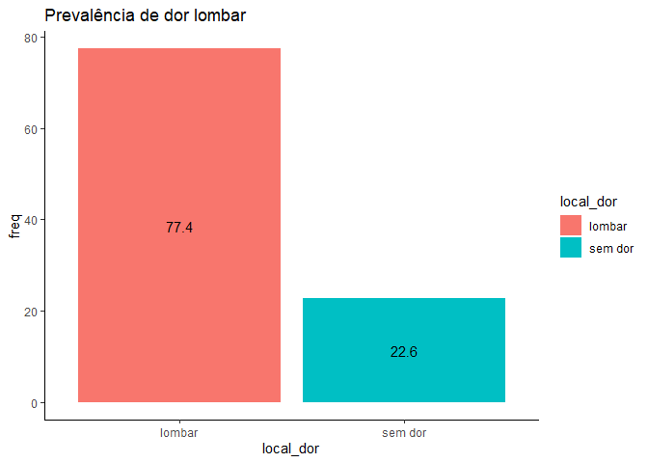

## Prevalência da classificação de dor

freq_class_dor <- df |>  
 group_by(classificacao) |>   
 summarise(n = n()) |>   
 mutate(freq = n / sum(n) * 100) |>   
 ungroup() |>   
 arrange(freq)  
  
freq_class_dor

## # A tibble: 3 × 3  
## classificacao n freq  
## <chr> <int> <dbl>  
## 1 grave 2 3.77  
## 2 sem dor 12 22.6   
## 3 moderado 39 73.6

### Gráfico - *Prevalência da Classificação da dor lombar*

freq_class_dor |>  
 ggplot(aes(x = fct_reorder(classificacao, freq,.desc = TRUE), classificacao,  
 y = freq,  
 fill = classificacao,  
 label = round(freq, 1))) +  
 geom_col() +  
 geom_text(position = position_stack(vjust = 0.5)) +  
 xlab("") +  
 labs(title = "Prevalência da Classificação da dor lombar") +  
 theme_classic()

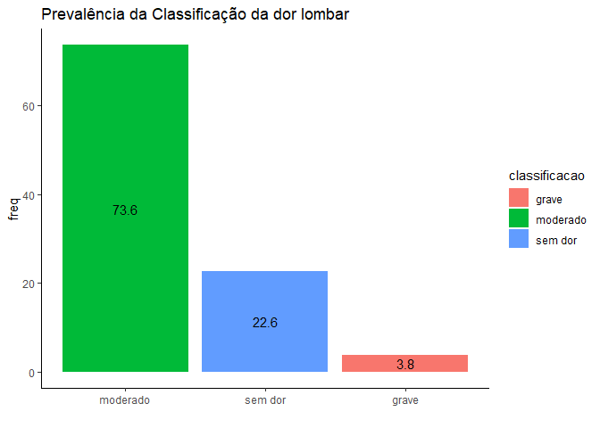

## Gráfico de dispersão

df |>   
 ggplot(aes(x = ganho_peso_gestacional,  
 y = score_dor,  
 colour = classificacao)) +  
 geom_point(size = 2)+  
 labs(title = "Gráfigo de dispersão",  
 subtitle = "Escore de dor vs. ganho de peso") +  
 theme_classic()

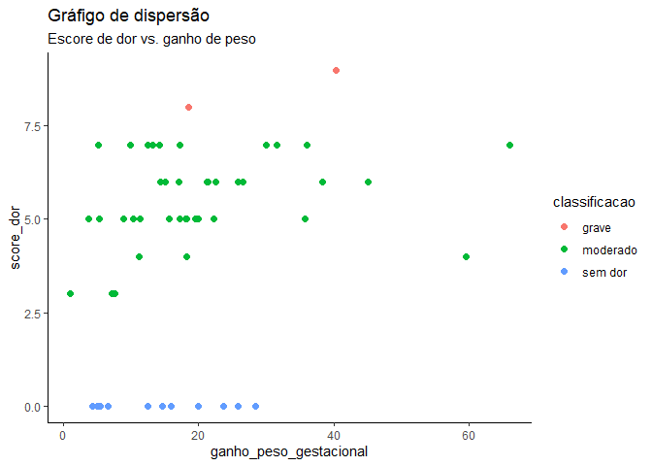

## Gráfico de dispersão - fit

df |>   
 ggplot(aes(x = ganho_peso_gestacional,  
 y = score_dor)) +  
 geom_point(size = 2)+  
 geom_smooth(method = "lm")+  
 labs(title = "Gráfigo de dispersão",  
 subtitle = "Escore de dor vs. ganho de peso")+  
 theme_classic()

## `geom_smooth()` using formula = 'y ~ x'

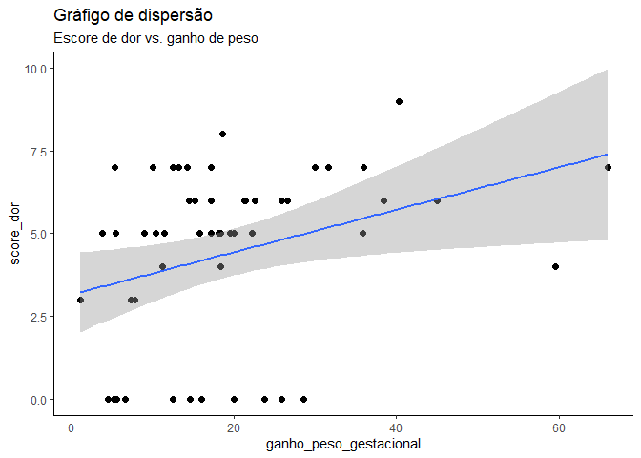 ## Correlações

df_numeric <- df |>   
 select(where(is.numeric))   
  
M <- cor(df_numeric)  
  
resultado <- corrplot::cor.mtest(df_numeric, conf.level = .95)  
  
corrplot::corrplot(M,  
 p.mat = resultado$p,  
 type="upper",   
 method = "color",  
 sig.level = c(.001,.01,.05),  
 pch.cex = .9,  
 insig = "label_sig",  
 pch.col = "white",   
 order="AOE")

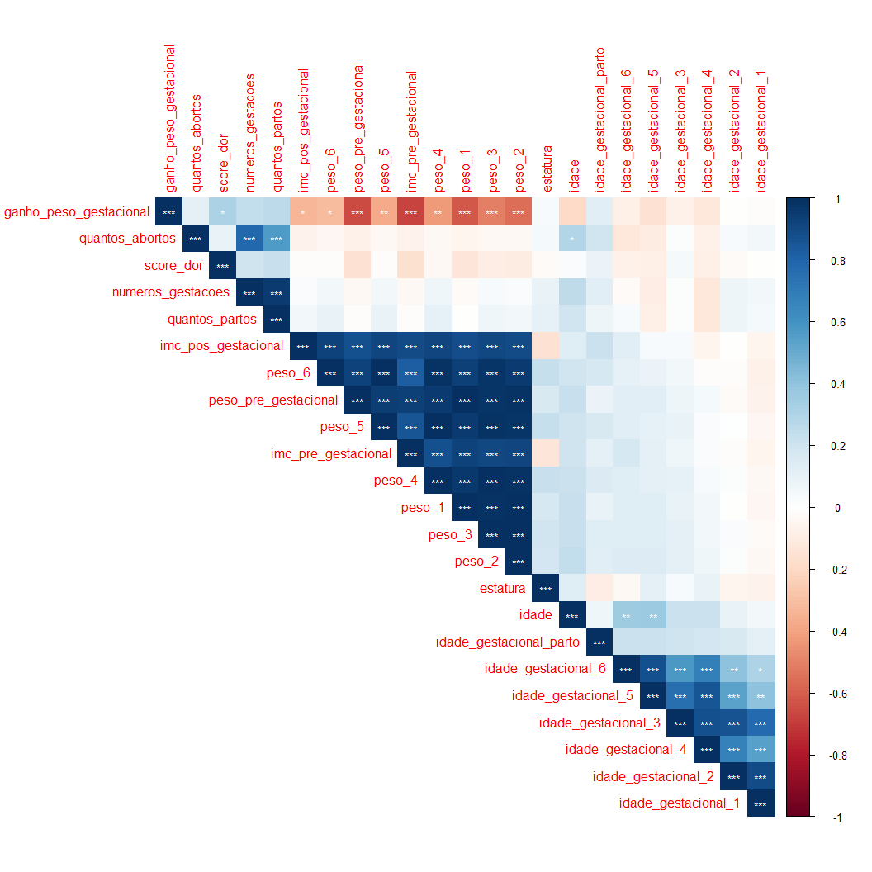

# Modelos de regressão linear

## Modelo não ajustado

model <- lm(score_dor ~ ganho_peso_gestacional, df)  
  
sjPlot::tab_model(model)

score_dor

Predictors

Estimates

CI

p

(Intercept)

3.16

1.91 – 4.41

<0.001

ganho peso gestacional

0.06

0.01 – 0.12

0.020

Observations

53

R2 / R2 adjusted

0.102 / 0.085

## Modelo ajustado por idade, imc pré gestacional, atv. física (O que mais?)

modelo_ajustado <- lm(score_dor ~ ganho_peso_gestacional + idade + imc_pre_gestacional + atvfisica_sim_1_n_2, df)  
  
sjPlot::tab_model(modelo_ajustado)

score_dor

Predictors

Estimates

CI

p

(Intercept)

-0.78

-5.69 – 4.13

0.751

ganho peso gestacional

0.07

0.01 – 0.13

0.019

idade

0.04

-0.07 – 0.14

0.487

imc pre gestacional

0.01

-0.11 – 0.14

0.844

atvfisica sim 1 n 2

$$2$$

3.35

2.02 – 4.67

<0.001

Observations

53

R2 / R2 adjusted

0.425 / 0.377

# Considerações finais

As análises preliminares sugerem:

1. Elevada prevalência de dor lombar (77%);
2. Uma relação linear entre *ganho de peso* e *dor lombar*.
3. O modelo ajustado por idade, IMC pré gestacional e atividade física sugere que mesmo após os ajustes a relação ainda é significante, indicando que o *ganho de peso* é um preditor significante independente das covariaveis incluídas no modelo.

Contudo, o modelo ajustado ainda me parece bastante simples e é necessário ver com as especialistas (Pat e Francisca) a possibilidade de incluir outras covariáveis no modelo.